通用范本投标文件电子签章操作流程

1、插入CA证书，点击开始——打开湖南CA全算法驱动客户端，右键选择管理员身份运行湖南CA——电子签章系统（标准版）。
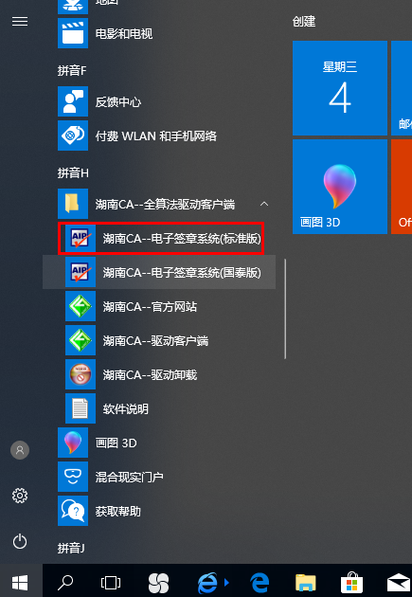
2、点击文件——打开——选择需要签字的文档。
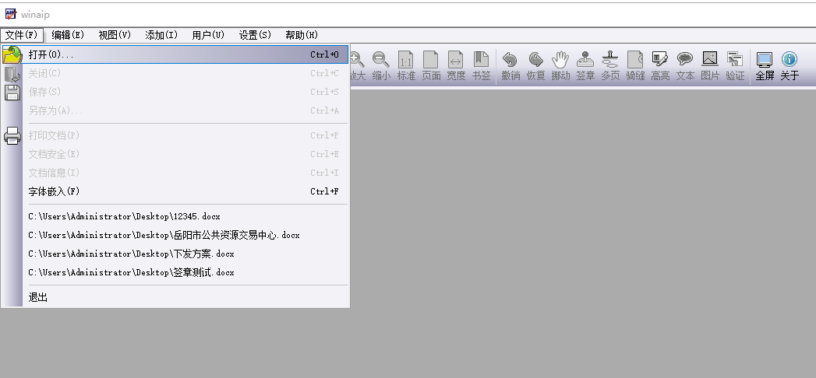

3、打开文档后点击盖章，然后在需要盖章的地方，点击鼠标左键，提示CA输入密码后即可盖章。
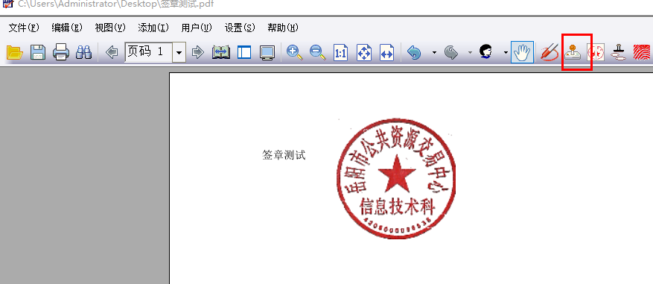
4、点击文件——另存为，保存签章文件。

